Prekážky v práci 1.ročník

* bránia zamestnancovi alebo zamestnávateľovi vykonávať určitú pracovnú činnosť
* môžu byť rôzne: - osobné

- prevádzkové

- všeobecné

### 1) prekážky všeobecného záujmu

* za takúto prekážku sa považuje pracovné voľno zamestnanca na výkon verejných funkcií a plnenie občianskych povinností
* pracovné voľno poskytne zamestnávateľ bez náhrady mzdy, ak to predpis alebo kolektívna zmluva neustanovuje inak
* ak je prekážka vopred známa, je zamestnanec povinný požiadať zamestnávateľa o poskytnutie pracovného voľna
* zároveň je povinný oznámiť zamestnávateľovi predpokladané trvanie tejto prekážky v práci
* ak ide o pracovné voľno bez náhrady, zamestnávateľ je povinný umožniť zamestnancovi odpracovanie zameškaného času, ak tomu nebránia prevádzkové dôvody

### 2) prekážky na strane zamestnanca

* 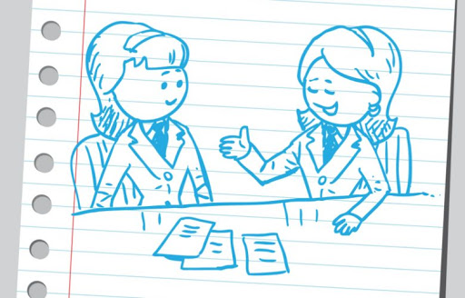za takéto prekážky možno považovať účasť na ďalšom vzdelávaní, opravné skúšky, osobné prekážky, dočasné prerušenie výkonu práce
* pri účasti na ďalšom vzdelávaní môže zamestnávateľ poskytovať zamestnancovi pracovné voľno a náhradu mzdy v sume jeho priemerného zárobku
* platí to aj vtedy, ak je zvýšenie kvalifikácie nevyhnutné zo strany zamestnávateľa
* za pracovné voľno na vykonanie opravnej skúšky nepatrí zamestnancovi náhrada mzdy
* dôležité osobné prekážky v práci sú:
  + - pracovná neschopnosť pre chorobu alebo úraz,
    - materská alebo rodičovská dovolenka,
    - karantény,
    - starostlivosť o dieťa mladšie ako 10 rokov
* zamestnávateľ môže poskytnúť zamestnancovi ďalšie pracovné voľno bez náhrady mzdy na vybavenie dôležitých osobných, rodinných a iných vecí, ktoré nemožno vybaviť mimo pracovného času
* zamestnávateľ môže dočasne prerušiť výkon práce, ak je zamestnanec podozrivý zo závažného porušenia pracovnej disciplíny, počas tohto prerušenia patrí zamestnancovi náhrada mzdy vo výške jeho priemerného zárobku

### 3) prekážky na strane zamestnávateľa

* za takéto prekážky sa považujú vážne prevádzkové dôvody
* ide o prípady poruchy na strojnom zariadení, dodávky surovín alebo iné prevádzkové príčiny, ktoré bránia zamestnancovi vykonávať svoju prácu
* počas takejto prekážky patrí zamestnancovi náhrada mzdy vo výške jeho priemerného zárobku
* pre nepriaznivé poveternostné podmienky poskytne zamestnávateľ zamestnancovi náhradu mzdy najmenej 50% jeho zárobku
* ak je to vymedzené písomnou dohodou so zástupcami zamestnancov inak, patrí mu náhrada mzdy najmenej 60% jeho priemerného platu

## ÚLOHY:



posielajte do: **03. 05. 2021**

e-mail: [tom1310@centrum.sk](mailto:tom1310@centrum.sk)

**uvádzajte meno a triedu**

**ÚLOHY:**

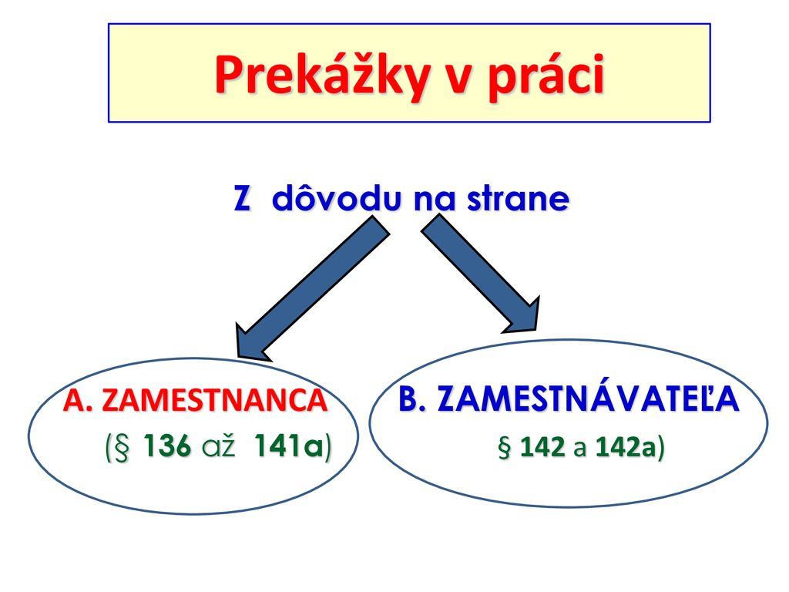

1. Kde možno nájsť paragrafy uvedené na obrázku?



1. Do ktorej skupiny by ste zaradili prekážku v práci na obrázku?

* **Stránky, ktoré Vám pomôžu:**
* pre plné ponímanie prekážok v práci je vhodné pre každého zamestnanca naštudovať si zákonník práce
* <https://www.podnikajte.sk/zakonne-povinnosti-podnikatela/zamestnanec-narok-volno-prekazky-praci>
* <https://www.profesia.sk/kariera-v-kocke/legislativa/311-2001/136-145-piata-cast-prekazky-v-praci/>